选修I-1 关注营养平衡 教案
一、生命的基础能源—糖类
1、糖类的概念
(1)定义：糖类—多羟基醛或多羟基酮及其脱水缩合物

(2)类别：
①单糖—葡萄糖、果糖，C₆H₁₂O₆
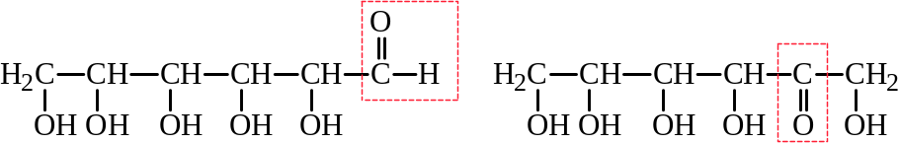
②二糖—蔗糖、麦芽糖，C₁₂H₂₂O₁₁
③多糖—淀粉、纤维素，(C₆H₁₀O₅)_{n}
讲解：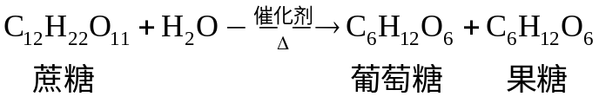
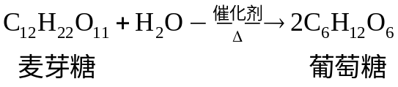、
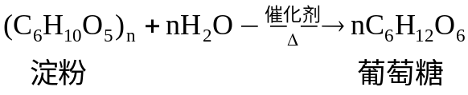
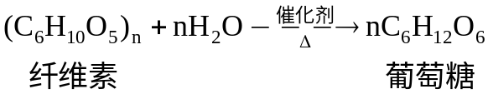

(3)食物与含糖量
读书：P4表1-1，思考：含什么糖？

2、葡萄糖怎样提供能量
(1)葡萄糖的还原性
①与银氨溶液反应
配制：2mL2%AgNO₃溶液，边振荡边滴入2%的氨水，直至沉淀刚好完全溶解。
操作：在银氨溶液中加入1mL10%葡萄糖溶液，置于温水浴中。
现象：试管内壁生成银白色金属
反应：含有醛基的有机物均能发生银镜反应：
通式：

②与菲林试剂反应：
配制：2mL10%NaOH溶液，滴加5滴5%的CuSO₄溶液，振荡—菲林试剂。
操作：在斐林试剂加入2mL10%葡萄糖溶液(过量)，加热至沸腾。
现象：先生成绛蓝色溶液，加热后生成砖红色沉淀。
通式：(121113)
讲解：有还原性才能氧化放出能量。

(2)葡萄糖是人体内最重要的供能物质
读书：P5
讲解：
燃烧值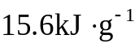，糖类约提供人体所需热量的70%。
血糖：正常人在空腹血糖浓度为3.61~6.11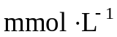，质量分数约0.1%。
糖原：又称肝糖或动物淀粉，由葡萄糖缩聚而成的多糖，存储于肝脏、肌肉。

3、淀粉和纤维素
(1)淀粉
①分子和存在：(C₆H₁₀O₅)_{n}，n为几百到几千，是高分子。读书P6
②淀粉的水解：
人体：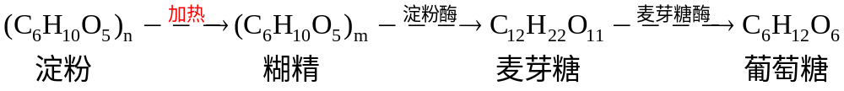
读书：P7科学探究
①淀粉水解：
②提取淀粉：
讲解：淀粉溶液、蛋白质溶液都是胶体。

(2)纤维素
①分子和存在：(C₆H₁₀O₅)_{n}，n为几百到几千，是高分子。
②纤维素的水解：催化剂为纤维素酶或较浓硫酸
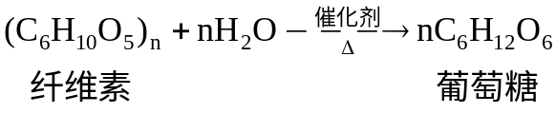
③用途：P9，饲料、造纸、纺织、保健
归纳：有利于滋生益生菌，促进蠕动分泌，消化排泄
例题：下列物质属于人体所需的糖类物质的是
(A)淀粉 (B)蛋白质 (C)味精 (D)食用油
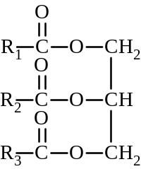
二、重要的体内能源—油脂
1、油脂的概念
油脂—高级脂肪酸甘油酯，天然油脂是混甘油酯的混合物。
讲解：R=-C₁₅H₃₁、-C₁₇H₃₅、-C₁₇H₃₃、-C₁₇H₃₁等。
填表：
 | 来源 | 常温状态 | 饱和烃基含量 | 不饱和烃基含量
油 | 植物 | 液态 | 较少 | 较多
脂肪 | 动物 | 固态 | 较多 | 较少
讲解：饱和烃基含量越高，油脂的熔点越高。

2、油脂的消化代谢
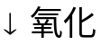
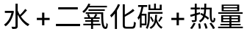

讲解：酶催化、酸催化和碱催化(皂化)

3、脂肪的生理功能
读书：P11
归纳：提供热量(燃烧值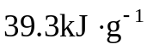，约提供人体所需热量的20~25%)；
存储能量(约占体重的10~20%，每天约需50~60克)；合成磷脂、固醇等；参与生理过程。
科普资料：EPA、DHA和DPA
①EPA，二十碳五烯酸。人体所必需的一种多不饱和脂肪酸，鱼油中含量较多。已经证实EPA对治疗冠状动脉心脏病、高血压和由自身免疫缺陷引起的炎症有效；对肺病、肾病、II型糖尿病、大肠溃疡和节段性回肠炎的治疗都会起到积极的作用；对正常的生长和发育是十分必要。
②DHA，二十二碳六烯酸，俗称脑黄金。DHA是神经系统细胞生长及维持的一种主要物质，是大脑和视网膜的重要构成成分，在人体大脑皮层中含量高达20%，在眼睛视网膜中所占比例最大，约占50%，因此，对胎婴儿智力和视力发育至关重要。DHA还能降低血脂、预防心脏血管疾病，改善老人痴呆，促进胎儿大脑发育，促进视网膜光感细胞的成熟，增进大脑细胞的发育。
③DPA，二十二碳五烯酸。是人类初乳中才有的不饱和脂肪酸，它同样是人脑组织、神经细胞的主要组成成份。DPA对婴幼儿神经系统和视力的发育、大脑的形成、记忆力的增强是必不可少的。DPA在人乳和海豹油(海狗油)中含量高，是鱼油及各种食物中缺乏的。DPA功效比EPA高出10~20倍，它可以促进和提高人体的免疫能力。DPA与DHA起协同作用，对Ⅱ型糖尿病，类风湿性关节炎，牛皮癣，哮喘病，溃疡性大小肠炎等有较大治疗作用。DPA同时也称为血管清道夫，能清除血液中的胆固醇(低密度)，防止动脉粥样硬化。
例题：
01、化学与生活息息相关。下列叙述正确的是
(A)鲜榨橙汁遇到碘水会变蓝 (B)馒头越嚼越甜
(C)油脂经水解可变成葡糖糖 (D)土豆中的淀粉经水解可变成酒
02、油脂能增加食物的滋味，增进食欲，保证机体的正常生理功能。但摄入过量脂肪，可能引起肥胖、高血脂、高血压等。下列食品中富含油脂的是
(A)苹果 (B)大米 (C)白菜 (D)花生

三、生命的基础—蛋白质
1、蛋白质的组成和结构
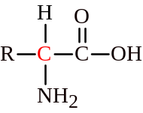(1)α-氨基酸

例如：

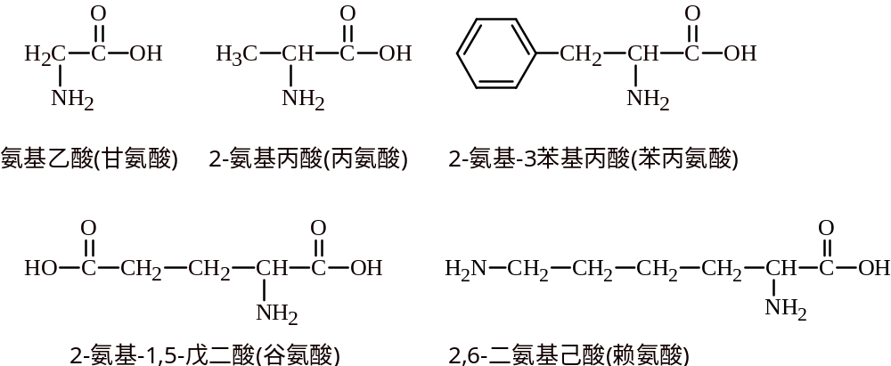

(2)蛋白质—α-氨基酸脱水缩聚而成的多肽(高分子)
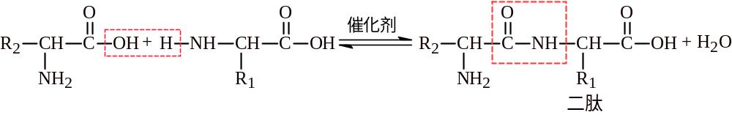例如：

讲解：
读书：P14图1-14蛋白质分子的肽键和螺旋结构

2、蛋白质的性质
(1)化学性质：
①水解反应：在酸、碱或酶催化下水解成各种α-氨基酸。
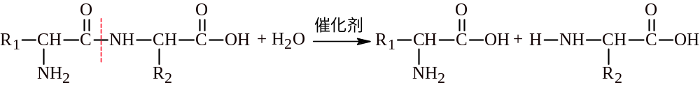例如：

讲解：成肽反应和肽的水解反应类似酯化反应和酯的水解反应，都是取代反应。
②颜色反应：遇浓硝酸生成黄色物质。
现象：生成白色沉淀(变性)，很快变成黄色(显色)。
③灼烧反应：烧焦羽毛气味。

(2)蛋白质胶体的聚沉和变性
①聚沉：蛋白质胶体(溶液)加入硫酸铵等浓电解质溶液析出沉淀，稀释后溶解。
讲解：盐析是可逆的，蛋白质结构(生物活性)不改变。
演示：P15实验1-2
现象：析出白色沉淀(蛋白质溶解度降低)，稀释后溶解—可逆过程。
注意：电解质溶解度要大，离子电荷要高—硫酸钠、硫酸铵、硫酸镁；
该电解质不得是强酸、强碱和重金属盐—变性。
②变性：这是蛋白质胶体特有的性质
操作：蛋白质接触重金属(ρ>4.5)盐溶液、强酸溶液、强碱溶液、强氧化剂、甲醛、乙醇、紫外线或加热。
记忆：都是消毒的方法。
演示：P15实验1-3
A、现象：生成白色沉淀，稀释后不溶解—不可逆过程。
B、实例：煮蛋烧肉、腌皮蛋、制酸奶、制皮革、消毒、白内障形成、血液凝固。
C、实质：蛋白质的不可逆聚沉，蛋白质结构改变—失去生理活性。
D、用途：食物及其加工、原料(皮革、丝毛)等。

3、人体必需的氨基酸
(1)人体必需的氨基酸：读书P17表1-2
讲解：半胱氨酸和酪氨酸在体内能分别由蛋氨酸和苯丙氨酸合成，如果膳食中能够直接提供两种氨基酸，则人体对蛋氨酸和苯丙氨酸的需要减少30%和50%，所以被半胱氨酸和酪氨酸称为条件必需氨基酸或半必需氨基酸。

(2)食物中的蛋白质
①人体每天需50~60(高中生80~90)克蛋白质，约提供人体所需热量的10~15%。
②食物多样才能保证氨基酸的摄入
讲解：动物蛋白+植物蛋白，肉、蛋、奶、豆、谷、蘑
例题：
01、下面食谱营养搭配最均衡的是
(A)凉拌青菜、土豆丝、馒头 (B)糖醋排骨、清蒸鲈鱼、米饭
(C)虾仁白菜、红烧带鱼、酸菜炖猪蹄、萝卜汤
(D)酱牛肉、炒油菜、红烧豆腐、西红柿蛋汤、馒头
02、生活中应注重食谱营养搭配的均衡性，下列午餐食谱中最有利于学生身体发育的是
(A)馒头、榨菜、黄瓜、香蕉 (B)面条、醋溜土豆丝、素炒白菜
(C)米饭、糖醋排骨、粉蒸肉、清蒸鲈鱼
(D)米饭、红烧鲫鱼、西红柿蛋汤、蒜蓉生菜、苹果

四、维生素
1、维生素的作用
(1)维生素的种类
水溶性：维生素C和维生素B族(8种)，多余从尿排出，不易存储，易缺乏。
脂溶性：维生素A、D、E、K，与油脂共存于食物，不易排泄，存储于肝脏。
讲解：水溶性—每天摄入，脂溶性—不能过量

(2)维生素的作用
读书：P19
①维生素—参与生物生长发育和新陈代谢所必须的一类小分子有机物。
讲解：特殊生理功能或辅酶催化，需要量小作用大。

2、维生素C
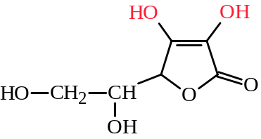(1)分子组成结构：C₆H₈O₆
设问：维生素C属于哪一类有机物？
讲解：多羟基不饱和环状酯类有机物

(2)物理性质：无色晶体，可溶于水，水溶液有酸性和酸味。

(3)存在：水果蔬菜，人体不能合成，必须摄入，推荐量60毫克/天。
讲解：缺乏时牙龈出血—坏血病，抗坏血酸。

(4)化学性质：受热或遇氧化剂(例如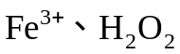 )易被破坏，果蔬宜生食。
讲解：VC能将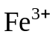还原为人体所需的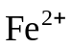并清除体内氧自由基。

(5)生物功能：参与体内氧化还原反应，维持细胞间质的结构，促进伤口愈合，维持牙齿骨骼血管肌肉的功能，帮助吸收微量元素和氨基酸，
增强抵抗力，解毒。
例题：维生素C又称抗坏血酸，能够将I₂转化为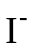，说明维生素C
(A)易溶于水 (B)受热易分解是 (C)具有还原性 (D)可由人体自身合成

五、微量元素
1、概念
(1)微量元素的定义：读书P20资料卡片
讲解：常量元素—人体中质量分数≥0.01%，共11种：
C、H、O、N、P、S、Cl，Na、K、Ca、Mg
微量元素—人体中质量分数＜0.01%，共16种：
Se、I、B、F、Si、As，Fe、Zn、Cu、Mn、Co、Mu、Li、Cr、Sn、V

(2)微量元素的作用：读书P20
讲解：需要量极小作用极大。1990年FAO/IAEA/WHO三个国际组织的专家委员会重新界定必须微量元素的定义并按其生物学的作用将其分为三类：
①人体必需微量元素，共8种，包括碘、锌、硒、铜、钼、铬、钴、铁。
②人体可能必须的元素，共5中，包括锰、硅、硼、钒、镍。
③具有潜在的毒性，但在低剂量时，可能具有人体必需功能的元素，共7种，包括氟、铅、镉、汞、砷、铝、锡。
读书：P21图1-22
讲解：人体血液中的元素与地壳中的元素的相关性。

2、碘
(1)碘的作用：读书P21资料卡片
讲解：合成甲状腺素—对身体和大脑发育有决定性作用。
孕妇缺碘—流产、早产、畸形，婴幼儿缺碘—克汀病(呆小症)，
青少年和成人缺碘—甲状腺肿。
推荐摄入量：儿童：90ug/天，学生：120ug/天，成人：150ug/天
讲解：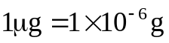

(2)来源：海产品、碘盐
讲解：海洋生物的含碘量很高。含碘最高的食物为海产品，如海带、紫菜、鲜带鱼、蚶干、蛤干、干贝、淡菜、海参、海蜇、龙虾等。海带含碘量最高，干海带中达到240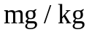以上；其次为海贝类及鲜海鱼，含量为800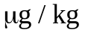。碘不可过量，每天仅需0.5克干海带。碘盐含碘60毫，每天仅需2克。

3、铁
(1)铁的作用：读书P22
讲解：人体中总量为4~5克，微量元素中最多。推荐摄入量：15~20mg/天。
功能性铁—血红蛋白—输氧，储存性铁—各种酶，人体各器官。

(2)铁的来源：动物内脏、血液、鱼、肉、蛋、蔬菜(含量低、吸收差、摄入量大)
读书：P23资料卡片—补铁酱油

小结：营养性疾病
缺钙—佝偻病，骨质疏松症，缺铁—缺铁性贫血，缺碘—克汀病、甲状腺肿，
缺锌—厌食、挑食，缺维生素A—夜盲症，缺维生素C—坏血病，缺维生素D—佝偻病，骨质疏松症，缺维生素B—皮肤病，神经炎，缺叶酸—流产、致畸。
例题：
01、下列说法不正确的是
(A)大米富含淀粉 (B)加碘食盐含有碘酸钾(KIO₃)
(C)人体必需的微量元素就是维生素
(D)人体必需的微量元素不都是金属元素
02、下面食谱营养搭配最均衡的是
(A)凉拌青菜、土豆丝、馒头
(B)糖醋排骨、清蒸鲈鱼、米饭
(C)虾仁白菜、红烧带鱼、酸菜炖猪蹄、萝卜汤
(D)酱牛肉、炒油菜、红烧豆腐、西红柿蛋汤、馒头
03、中国有句名言：药补不如食补。碘是人体必需的微量元素，有“智力元素”之称。下列食物中含碘较多的是
(A)鸡蛋 (B)橙汁 (C)葡萄 (D)海带

